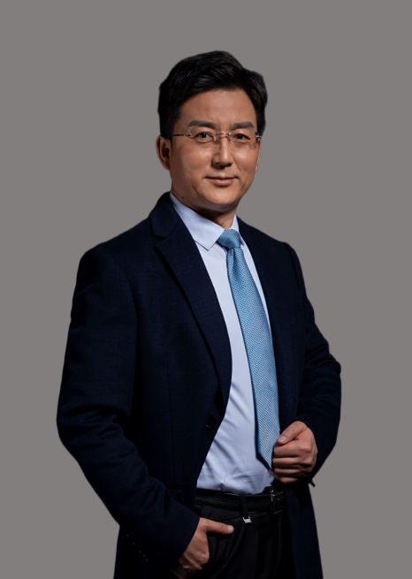
杨文浩老师 著名人力资本效能专家
国家高级人力资源管理师
国家人力资源管理师一级考证讲师
高级心理咨询师/高级人才测评师/高级培训体系架构师
西安工业大学人力资源管理专业/香港财经学院MBA
极简绩效TM版权课程与极简绩效咨询项目原创导师
深圳市盐田区人事中心梧桐学院特聘讲师
清华大学/上海交大/华中科技大学/武汉大学/吉林大学等
人力资源管理特聘讲师
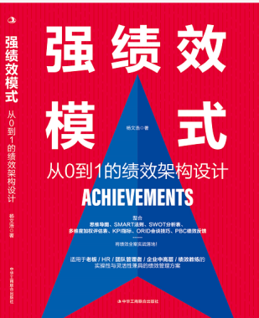
22年的企业管理经验，历经国企、私企、外企、创业四重职业经历
曾任：山西北方惠丰机电（中国兵器工业集团）丨人事主管
曾任：合口味食品集团丨人力资源总监
曾任：金威啤酒酿造有限公司丨董事长秘书兼人力资源总监
《HR赋能增效——企业人才梯队建构地图微项目课程》创始人
畅销书籍：《强绩效模式——从零到一的绩效架构设计》
版权课程：《极简绩效——管理者必备的绩效领导力》《赋能增效六元八表定绩效》《赋能增效新HR逻辑运营图》《盘明萃赋—关键人才盘点及梯队胜任力模型建构微咨询》《三效六力——极简绩效领导力》《智驭人才四维矩阵沙盘》《赋能增效非人八诀》《六感心驱动-代际领导力》《巅峰重构-培训体系规划设计》《招财选将 人才致胜-金牌面试官认证训练营》等多门原创版权课程
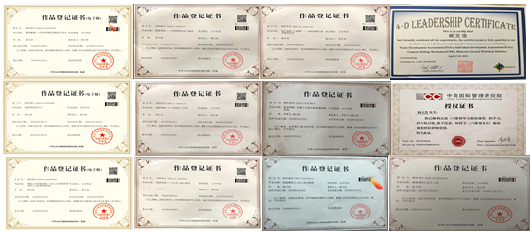

实战经验：
杨文浩老师人力资源管理专业毕业，专注于人力资源管理和人效提升领域，具有22年的企业管理经验，历经国企、私企、外企、创业四重职业经历，兼具22年人力资源管理实操和15授课经验。曾服务于兵器工业集团及大型企业负责人力资源及企业管理工作，有着扎实的实践操作能力，对HR管理体系的建设有完整的设计思路。擅长HR战略规划并组织实施，从人力资源体系建立、制度建设到人员招聘、培训开发、劳资管理、绩效考核，劳动风险防范等，熟悉各模块工作。
杨老师服务的客户遍布全国，为中核工业集团、三星中国、中国移动、中国电信、中国联通、中铁建工集团、中国重汽、美的集团、中国邮政、中国邮储、中通通讯、中国建设银行、中国工商银行、中国农业银行、招商银行、中信银行、柳工集团、阳光保险、华美集团、中通通讯、惠丰机电、建滔化工集团、金威啤酒集团、富士康集团、美的集团、巴士集团、重庆电工、遵义卷烟、共进电子、广州恒大集团、广州粒上皇食品、广西路桥集团、河南心连心化肥、南宁威宁投资集团、南沙海城货代、顺丰快递、广东省各地人才交流中心、清华大学国际MBA教学中心、武汉大学干部培训中心、华中科技大学MBA教学中心、华东理工大学培训中心、兰州大学研究生院、河北工业大学、厦门大学、上海交通大学、西南交通大学干部培训中心等多家高校EMBA总裁班授课和多家大中型企事业单位进行中、高层领导加力与管理技能、人力资源管理技能及MTP培训超2500余场次。

主讲课程：
《三效六力——新质生产力下的绩效领导力》
《极简绩效™——管理者必备的绩效领导力》
《HR三支柱转型突破——真业务伙伴修炼》
《人效革命：从战略量化到组织效能倍增的绩效落地》
《从人力资源数据到人力资本价值——HR数字化转型实战工坊》
《人效驱动增长——新质生产力下的人力资本经营与数字化转型》
《新质驱动，效能致远——国企人力资本热点与“十五五”规划实战》
《盘明萃赋 人才致胜——十五五规划下关键人才胜任与人才梯队建构》

部分授课案例：
客户名称 | 课程名称 | 交付及返聘期数
中建一、二、三、四、五八局各单位 | 《绩效管理系列课》 |  | 340期
地产类（万达、万科、碧桂园等） | 《人力资源招聘与人才梯队类》 |  | 540期
中建一局下属单位 | 《绩效目标分解与计划落地》 |  | 10期共24天
中铁建工 | 《非人力资源管理/管理者技能提升》 |  | 10期共20天
杭州天创集团 | 《从胜任到卓越管理干部训练营 |  | 5期共10天
徐工集团 | 领导力/干部能力提升专题 |  | 6期共12天
伊利集团 | HRBP的修炼与成长训练营 |  | 4期共10天
天津烟草公司 | 岗位评价与组织诊断 |  | 5期10天
中船集团 | 极简绩效——量化绩效管理与效能激活 |  | 4期8天
中交集团 | 非人课程系列 |  | 3期6天

部分咨询项目：
序号 | 客户名称 | 咨询项目
1 | 广东某地国税 | 《人才盘点及关键人才培养》
2 | 辽宁省联社 | 《关键后备支行行长级》
3 | 成都移动 | 《新入职人才成长训练》
4 | 江西移动 | 《人才培训及HRBP搭建》
5 | 万泽大药房 | 《人才盘点及关键人才培养》
6 | 晋煤集团 | 《绩效薪酬改进及辅导》
7 | 中建三局水务事业部 | 《人才盘点及关键人才培养》
8 | 西南水泥厂 | 《人才梯队胜任力萃取》
9 | 伊利集团奶粉事业部 | 《HRBP人才梯队搭建》
10 | 福建联通 | 《HRBP人才梯队搭建》
11 | 天津烟草 | 《人才梯队胜任力萃取》
13 | 六盘水交运 | 《薪酬与绩效改进》
14 | 木蕴科技 | 岗位分析与结构化面试题库设计

授课风格：
杨文浩老师性格开朗、幽默，亲和力强，其坚持授人以鱼不如授人以渔，倡导授人以欲。注重培训课程中的让学员做主角，情景式教学。结合自身实践经验，让课成听得懂、下得去、做得到，出成效！课程风格幽默风趣、寓教于乐，寓理于例，深受广大学员欢迎。

部分服务客户：
银行/保险/金融：南京工商银行、湖南幸福人寿保险、天津农村商业银行、中国工商银行、深圳支行、中国建设银行吉林分行、中国农业银行长春分行、中国邮政储蓄东莞银行、方圆认证集团、甘肃文县农信合、辽宁省农信合联社、辽宁省凤城农商行、哈尔滨明水县农信合、衢州农信合、武山县农信联社、南通市农商行、中国银行无锡分行、甘肃省联社、邮政储蓄银行海南省分行、镇江扬中农信社、长春市农行、阳江农行、广东农信联社、邮储银行、如皋商业银行、农业银行长春分行、广州番禺邮储、中信银行、内蒙古农业银行通辽分行、平安银行东莞分行、子洲县农商业行、钰诚集团(e租宝)、苏宁消费金融、国海证券、郑州交通银行、福州工行、温州邮政、中国人寿韶关分公司、武汉邮政、广发银行、天津农行、呼和浩特平安保险、北京朝阳邮政、交通银行武汉金融服务中心、厦门人民银行、江西邮储银行、福州平安银行、中国银行天津分行、深圳市前海润杨金融服务、锦州银行、淳安农商行、交通银行、人保财险、平安人寿广东分公司、阳光保险、太平洋保险、华夏人寿保险、黑龙江分公司佛山太平洋、中国平安人寿保险湖南分公司、香港人壽保險、平安普惠安徽分公司、泛化保险服务集团、广州南方投资集团、物产中大金属集团、宁德市国有资产投资经营、黑龙江省建设投资集团、国家电力投资集团、厦门国际银行、中国工商银行深圳、北京支行、招商银行；巴中市国有资本运营集团、招商银行烟台分行、北京金融街投资（集团）、厦门金圆投资集团、招银金融信息服务（深圳）、深圳市光明科学城产业发展集团、厦门国际银行、江苏张家港农村商业银行、长沙金霞经济开发区管理委员会、招商信诺人寿保险北京分公司、广东珠江投资管理集团、锦州银行、浙江淳安农村商业银行、宁德市国有资产投资经营、广州南方投资集团、深圳市鼎元工程担保、平安普惠投资、中国太平洋财产保险深圳分公司、深圳市光明区国有资产监督管理局、黑龙江省交通投资集团、江门农村商业银行、上海鼎策融资租赁、广东九为投资控股集团、招商局工業集團、厦门国际银行、交通银行太平洋信用卡中心、物产中大集团……
通讯/电子：中科院计算机网络信息中心、深圳移动、广州移动、北京移动、汕头移动、甘孜移动、广安移动、安徽铁通、忻州移动、中国电信全渠道运营中心、中国广东通讯服务公司、龙岗电信、锦州电信、电信工程、中通通讯、中通通讯呼叫中心、苏州三星电子、沈阳三星电子、共进电子、美固电子、巴士集团、长讯通信、广东信源彩色印务、深圳路通网络科技、富士康集团、北京太火鸟、重庆通信、内蒙古联通通信、北京移动、中国联合网络通信浙江省分公司、国营江阴电子控制设备厂、中国联合网络通信东莞市分公司、中兴通讯、保定电信、中国铁塔广州市分公司；深圳市博敏电子、东方电气、 湖南省通信产业服务、德丰电创科技、英华达（上海）电子、深圳市星汉激光科技、中山台光电子材料、中国电信保定分公司、广州中望龙腾软件、重庆吉芯科技、凌华科技、中兴通讯、东莞市奥海科技、中国联合网络通信东莞市分公司、国营江阴电子控制设备厂、浙江德创环保科技、中国电子系统工程第四建设、苏州闹海科技、湖北省信产通信服务、三星电子（苏州）半导体、千年舟新材科技集团、海亮集团、中国铁塔青海省分公司、中电海康集团、泉州市三安集成电路……
生产制造业：宝钢湛江钢铁、江苏海钜星新能源科技、Airbus Secure Land Communications Limited、大族激光集团、美的集团、浙江华昌液压机械、安徽海螺水泥、爱索尔（广州）包装、联想集团广州分公司、格力电器、中国重汽集团、柳州重工、广州本田、华美集团、建滔化工集团、亚能生物科技、中华商务印刷、重庆长江电工、美固电子、遵义卷烟厂、希顺有机硅、深圳检验检疫、赤湾港航、惠丰机电、雅昌彩印、奥宏药业、重庆供电局、方大集团、杭州天创集团、广州本田、眉山启明星铝业、广东三和化工科技、长春博瑞饲料集团、枝江三宁化工、力佳电机、中建八局、宁波韵升集团、台虹科技(昆山)、中船黄埔文冲船舶、深圳富士康、康维明工程薄膜（张家港）、西南水泥厂、广钢集团、大冶有色金属、中广核工程、中国广核集团、大冶有色金属集团、中石油管道局工程、广西路桥工程集团、武汉709所、茅台集团、东方红卫星通讯、大金空调、中车集团永济电机、中国铝业驰宏集团、云南铝业、东风越野车集团、中核建投二二、海天水务集团、许继电气、云南曲煤焦化实业、深圳市真迈生物科技、嘉宝莉化工集团、台州新界泵业、中国船舶重工集团公司第七0七研究所、深圳市星汉激光科技、苏州宏超自动化设备、北方华创科技集团、广东省出版集团、中国葛洲坝集团水泥、南通醋酸纤维、乐歌人体工学科技、云南九机科技、爱普生技术、武汉新创元半导体、中国船舶重工集团公司第七0七研究所工会、中信泰富特钢集团、山东临沂旭洋机械、嘉宝莉化工集团、一汽解放集团、江苏集萃华科智能装备科技、江苏泰特尔新材料科技、山东黄金矿业、森馨香精色素科技、佛山市顺德区顺纺（集团）、江苏洋井石化集团、北京博奥晶典生物技术、四川红华实业、厦门信达、山东能源集团物资、四川长虹模塑科技……
房地产/建筑行业：宁波开发投资集团、中能建宜昌葛洲坝资产管理、海西汇源矿产资源开发投资、中铁建设集团、中铁建工集团、振业集团、深圳市爱地地产、花样年酒店集团、惠州家路国际大酒店、重庆市顺盛实业、中建八局、中建三局、中建一局、中建四局、得时集团、一卡通、荣安集团、中原地产、华润置地、深圳市瑞捷建筑工程咨询、重庆市顺盛实业、海南省建设投资集团、三亚陵水建设集团、北京中铁诺德房地产开发、山东房源实业集团、杭州华润置地、中交第二公路工程局、贵州碧桂园、泰山建筑公司、中铁江西分公司、中建四局贵州投资建设、上海航金房地产、上海城投、水务集团、华锦建设集团、城发投资集团、重庆市江北嘴中央商务区投资集团、珠海水务环境控股集团、万达控股集团、中国核工业二三建设、中国船舶重工集团公司第七一O研究所、香港明華置業集團投資、浙江信达地产、中国核工业二三建设、中铁山河工程装备、中航重机、中国建筑第四工程局、云南建投中航建设、海南省发展控股、黑龙江省建设投资集团、浙江信达地产、中国铁塔广州市分公司、中国铁塔甘肃省分公司、华茂集团、中建四局總承包、福建省五建建设集团、中交四航局第四工程、雅居樂集團控股、潍坊恒信建设集团、中交天航环保工程、深圳市特区建工集团、四川富临实业集团、中建安装集团……
电力行业：国网成都供电、国家电网、国家电力投资集团、广西电网、南方电网数字电网集团、中广核集团、广核集团、中国水电基础局西藏分公司、中国电建、重庆供电局、广州合鸿达投资公司、攀枝花电业局、咸宁电力、深圳供电局、深圳妈湾电力、中国葛洲坝集团、国网山西省电力公司、国网电力、广东铁塔、青海电力公司、吉林供电、毕节电力局、国网甘肃省电力公司、兰州供电公司、明磊锂能源科技、中国水利水电第三工程局、中国葛洲坝集团第一工程、内蒙古国华准格尔发电、国网甘肃省电力公司、惠州市鼎元新能源科技、成都光明光电、贵州乌江水电开发、广东电网中山供电局、中电投广西核电、中电建水电开发集团、广东电网、南网数字电网科技产业园（广州）、新疆能源（集团）、贵州乌江水电开发、成都光明光电、惠州市鼎元新能源科技、国网甘肃省电力、国家电投集团山西铝业……
汽车行业：广汽丰田汽车、北京海纳川汽车部件、一汽解放集团、长春一汽、深圳比亚迪集团、武汉东本、北汽集团、东风悦达起亚汽车、东风实业、东风本田、无锡欧帕斯、广州提爱思汽车内饰系统、柳州五菱、中联重科、中船重工集团、广汽埃安新能源、杭州世宝汽车方向机、广州提爱思汽车内饰系统、金杯汽车、延锋汽车内饰系统（上海）、德科斯米尔（本溪）汽车电气、贵州航天电器、东风汽车集团、上汽通用东岳汽车、深圳东风南方汽车销售服务、昌辉汽车电器（黄山）、福建奔驰汽车、上汽通用东岳汽车……
互联网行业：大族激光、深圳市牵手互动网络科技、深圳中集智能科技、明源云网络科技公司、阿里巴巴、中移在线、美团、腾讯、京东、顺丰、北京祖龙游科技、上海凭安征信服务、上海西区文化传媒、长沙泽塔互联网信息服务、广州茉莉网络传媒、广州中望龙腾软件；广东蓝光智能科技有限公司、深圳市瑞秋国际物流、成都星云智联科技、福建纵腾网络、中国华粮物流集团北良、南方电网数字电网集团信通科技、长沙泽塔互联网信息服务、上海西区文化传媒发展、中外运物流、广州信安数据……
家具建材：巴洛克木业、佛山罗浮宫家具博览中心、大亚圣象家居、广东新中源陶瓷、山东新光实业集团、东陶(福建)、海外装饰、佛山市承林家具、慕思寝具用品、TATA木门、厦门阳光恩耐照明、上海久事体育产业发展（集团）……
连锁/快消品/酒：张裕集团、广州利口福食品、统实（中国）投资、深圳翠绿珠宝、周六福珠宝、山东Vivo手机销售公司、镇江步步高、邦健医药连锁、小龙坎集团、华润雪花啤酒、四川长虹集团、寿康百货、陈村食品、伊利集团、澳优乳业、麒麟啤酒、康师傅、山东银座家居、茅台集团、古井贡酒、农夫山泉；东鹏饮料（集团）、周大福珠宝金行、无锡泓历餐饮、浙江省土产畜产进出口集团、亳州古井销售、华润雪花啤酒（杭州）、中顺洁柔纸业……
烟草行业：广州卷烟厂、广东烟草监督局、贵定卷烟厂、天津卷烟厂、贵阳烟草、天津烟草……
医药健康：一方制药、扬子江药业集团、天津药业集团、以岭药业、莎普爱思、万泽大药房、益丰大药房、仁川大药房、湖南九典制药、奥洪制药、科兴集团、复兴制药、丽珠制药集团、泉源堂大药房、上海医药集团、深圳市汇健医疗工程、淄博医疗、江西天新药业、广东中润医药、国药集团药业、广誉远中药、深圳信立泰药业、中国中药、国投健康产业投资、国药集团药业、珠海联邦制药、国药集团致君（深圳）制药……
交通/航空/地铁：深圳航空、南方航空、东方航空、海南航空、三亚机场、西部航空、深圳机场国际货站、上海航空、上海浦东国际机场、华南蓝天航空油料、义乌市交通旅游产业发展集团、深圳地铁、佛山地铁、上海地铁、北京地铁、沈阳地铁物业管理、北京京港地铁、广州地铁集团、山西建投城市运营集团、厦门太古起落架维修服务、东莞市水务集团、天津港（集团）、哈铁局、广州铁路局、海南航空、三亚机场、深圳航空维修中心、广西路桥集团、四川明日宇航工业、哈尔滨铁路局、上海地铁、苏高新交发集团、四川公交集团、深圳高速公路、西安西部机场集团、中远海运能源运输、南方航空湖北公司、东方航空公司、中联重科、中核404所，中船708所、中国航发航空科技、荆门市特种设备监督检验所、中交上海航道局、无锡地铁集团、北京京港地铁、上海国际港务（集团）、安徽省徐明高速公路管理、贵州航天电器、沈阳地铁物业、绍兴市高速公路运营管理、防城港市兴港集团、浙江省交通投资集团高速公路管理、深圳招商蛇口国际邮轮母港、上海外高桥造船海洋工程、辽宁港口、招商公路运营管理（北京）、广州空港产业投资集团、中交上海航道局有限公司、高投建设开发、成都双流巴士……
高校与教育系统：清华大学研究生院、哈工大研究生院，武汉大学教育中心、华中科技大学教育中心、上海交大海外教育中心、厦门大学培训中心、中山大学研究生教育中心、成都市武侯水韵园教育管理、香港亚商学院……

部分客户评价：
杨文浩老师分享《人力资源管理者定位》，课程受到现场500名学员的高度评价，源大副董事长说，杨老师，你的课太棒了，有高度，有模型，有方法，有措施!课程分享精彩纷呈，亮点，痛点，拐点，悟点，发人深省……，主办方温州电视台记者现场抒藏头诗赞美杨老师，如下：杨洋洒洒登高台，文质彬彬抒情怀。浩浩春风润心田，好梦好景随风来。
——温州第二届人力资源峰会媒体
杨文浩老师授课主题《非人力资源管理的人力资源管理》课程被高度评价课程最多的收获就是选用育留工作如何做!学员们连休息时间也不放过，抓着老师咨询工作问题。中场休息时，培训机构的项目负责人说，杨老师不仅专业知识扎实，授课激情四射，能一针见血渗透问题，帮助企业解决实际问题;内容丰富、实用。
——江门清华国际MBA教学中心
杨文浩老师在武汉大学干部培训中心为分享《非人力资源管理的人力资源管理》，方圆高总高度评价课程，课程太棒了!现场掌声和笑声，妙趣横生，小语句大道理：员工物质丰富化，精神荒漠化；把自看小，别人不敢小看，把自已看轻，才不会失落;永远不留人，把留核心竟争力变成新常态！授人以渔不如授人以欲!用好家里人，解决愿力才是硬道理!以客人心态看主人环境，客居企业，自已幸福，企业和谐。正人先正已，正已先正心，留人留心，不做盆景式理想！奖要动心！罚要痛心，管要用心，理要动情…… 正如方圆张总评价：笑点多，痛点准，悟点新，启发深！
——方圆认证集团高管
杨老师受武山联社的返聘邀请，再次为其进行三天的领导力和团队建设的培训，联社的领导原定第二天回去开会，在听到杨老师课程后，连夜调整推迟会议安排，全体中高层全程参与课程，课后，高度评价，联社的领导杨老师课程深入浅出，切合联社目前改革发展需要，受益匪浅，而且，杨老师的演绎风采让他们轻松快乐，轻松中收益良多。
——兰州武山联社
杨老师受宜宾党校邀请为宜宾市企业家分享《六维领导力》，受到与会企业家朋友高度评价，相关负责人听取课程后给出了有趣有料，轻松诙谐，直击痛点、鞭辟入里，纵横捭阖，游刃有余，余音绕梁， 陶醉其中……
——四川宜宾党校
杨文浩老师受万泽大药房邀请，与王曦英老师共同组织了万泽店长成长训练营项目，为期一年的项目通过人才甄选、团队赋能、实战竞赛、团队共创等等环节，为万泽训练一批优质的中层管理干部候选人。
——深圳万泽大药房系列训练营
杨老师的人效课程内容详实，逻辑严谨，演绎精彩，风趣幽默，引人入胜，上课我们这些老人家没有一个打瞌睡的，大家连上厕所都不敢去，生怕错过精彩，以前课程抽烟总是间或外出，两天课程一个外出都没有，站在我们上课是很少见的。
——中交四公司公司某高管
杨老师给中船黄埔文冲讲授绩效管理与效能激活课程，第一节课程下课，公司高管找到老师立即预约下两次课程。连续安排3期绩效管理课程。
——中船黄埔文冲某高管
黄山某汽配企业董事长因阅读老师的课程相关书籍，专程全网搜寻老师联系方式，终于与老师联系上，盛情邀请老师前往黄山市为其全体干部进行了为其2天课程，并于老董事长进行2天的深度沟通交流。
杨老师招财选将多次迭代升级，品誉集团招财选将落地训练营成功转型为落地成交课程。三天两夜课堂成交多期咨询和内训课程。
——黄山某汽配企业董事长
杨老师为其讲授管理者的人力资源管理，受到该企业高层一致好评，该企业再次邀请杨老师重温原课题，课程中该公司董事长高度评价杨老师课程，并告知杨老师在第一次上完课程后，老师按照杨老师在课程文化板块的内容重构企业文化内容，这几年企业规模翻倍提升，管理干部数量激增，所以请老师再次来讲授一次，帮他们传道授业解惑。
——云南昆明九机集团董事长评价
杨老师上课接地气，有干货，能做到内容深入浅出，互动发人深思，带动我们思考。管理课程讲成这样已经不是课程了，演讲就像一场脱口秀，讨论就像一次思想碰撞，这样课程以后我们要多多安排。
精彩课程持续中，期待与您在一起，了不起，……2026期待您的参与，我们用2500次交付实战经验一起共创奇迹，一起创造更多精彩。
——湖南通信服务公司培训院长

部分授课现场照片：
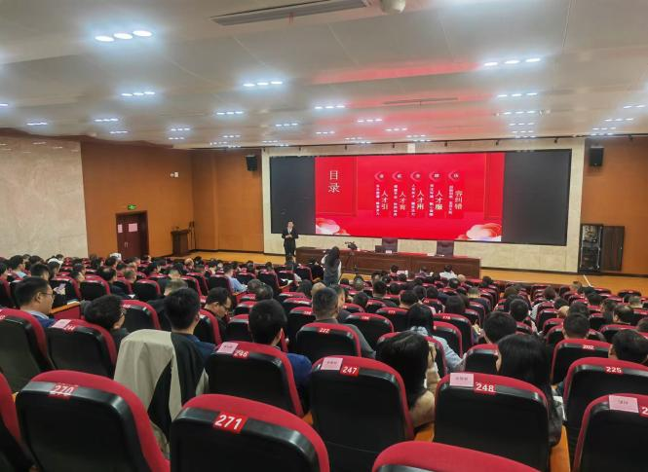 | 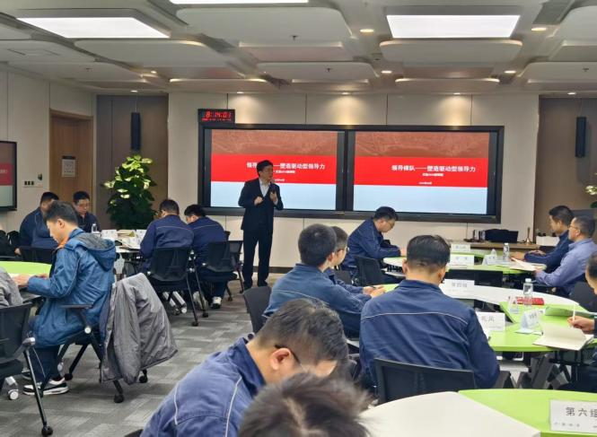
龙南市龙南镇人民政府  《人才“选育用留服”全链条政策解码与创新实践》 | 中广核苍南核电  《极简绩效--管理者必备的绩效领导力》
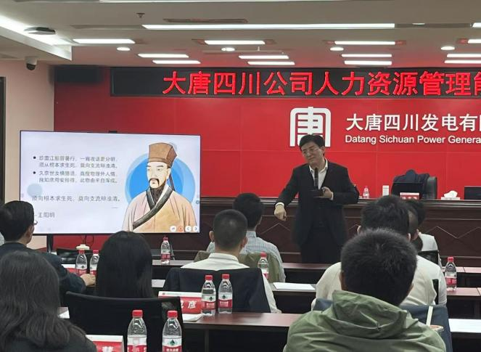 | 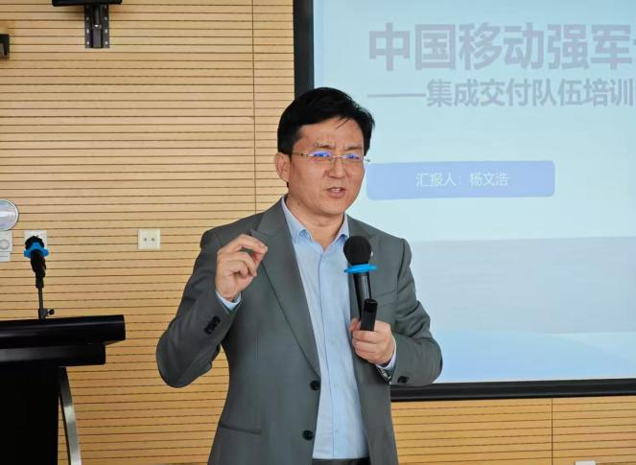
大唐四川发电  《企业深化改革策略及管理提升》 | 北京移动  《目标岗位任职资格与学习地图萃取工作坊》
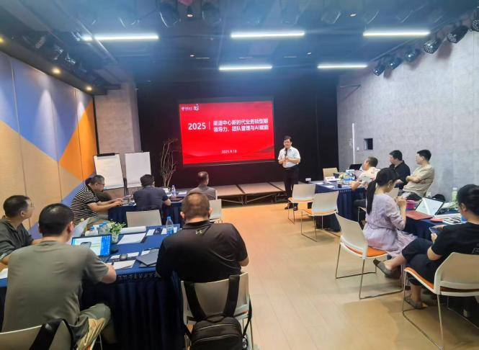 | 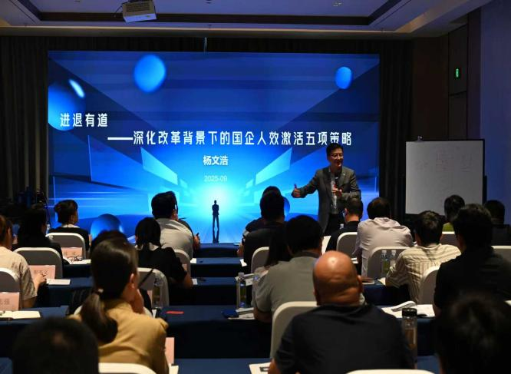
中国电信股份有限公司全渠道运营中心  《管理者必备的绩效领导力》 | 宁波开发投资集团有限公司  《进退有道-深化改革背景下的国企人效激活五项策略》
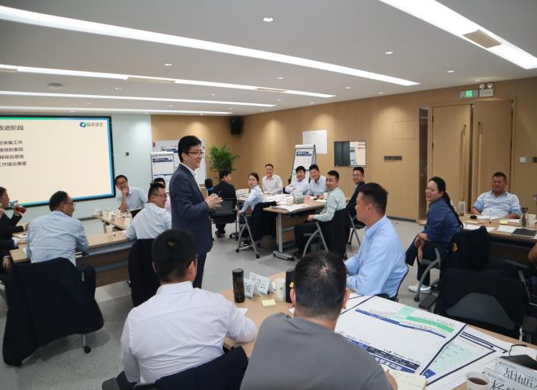 | 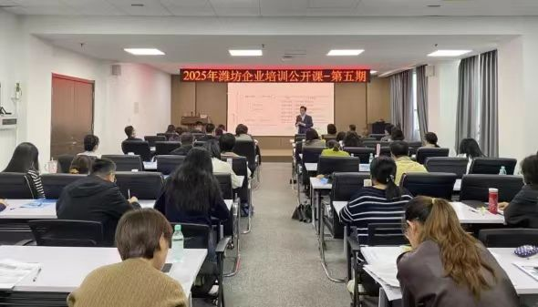
安徽省徐明高速公路管理有限公司  《精准复盘与绩效改进策略工作坊》 | 潍坊公开课  《企业用工关系与风险防范》
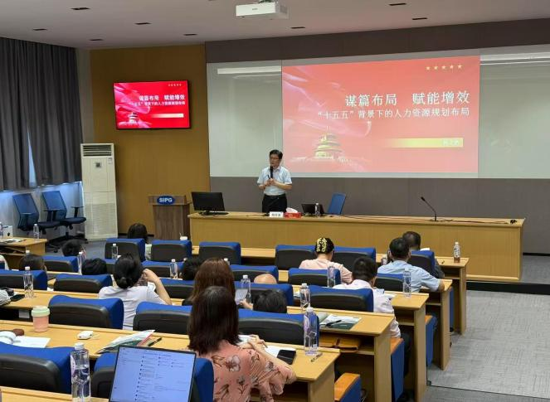 | 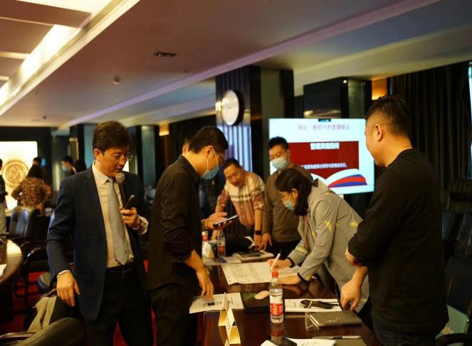
上海国际港务（集团）股份有限公司  《国企“十四五”人才盘点与“十五五”人力资源规划布局》 | 星汉激光科技  《企业卓越管理者综合领导力提升》
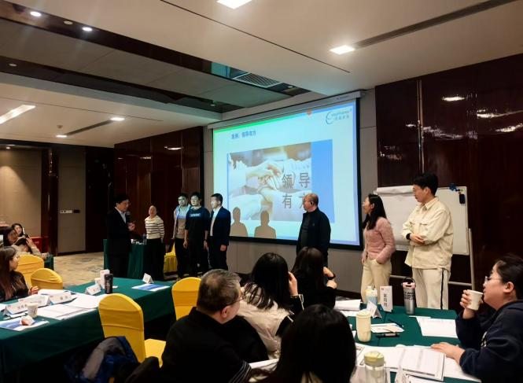 | 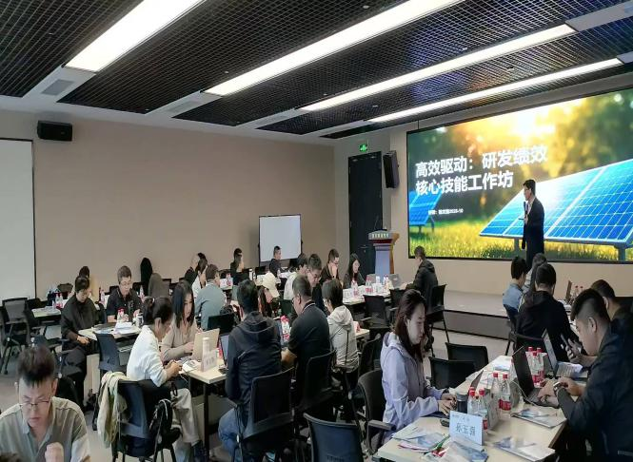
石家庄以岭药业  《绩效量化管理与组织效能激活》 | 绵竹市酒业协会  《破局重构卓越管理者组织管理优化》
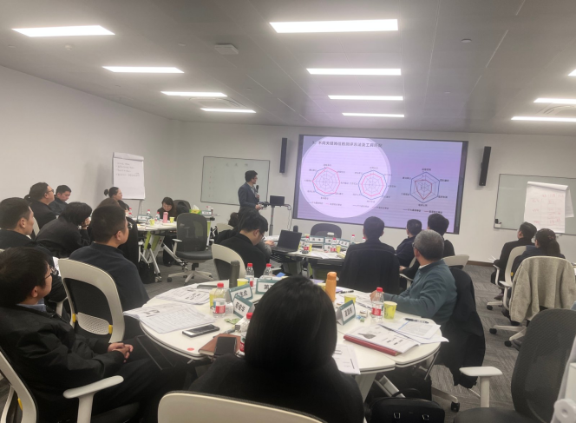 | 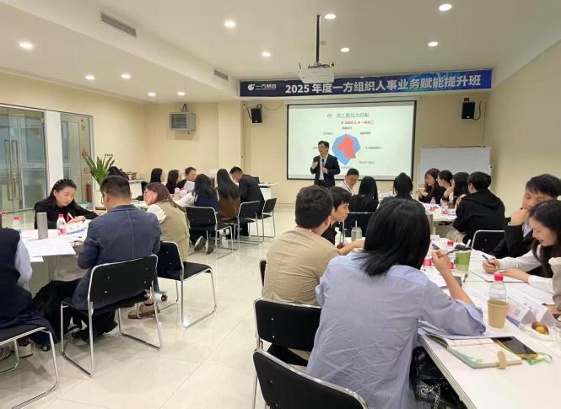
扬子江药业集团  《极简绩效——组织设计与人才梯队构建》 | 广东一方制药有限公司  《管理者绩效管理》
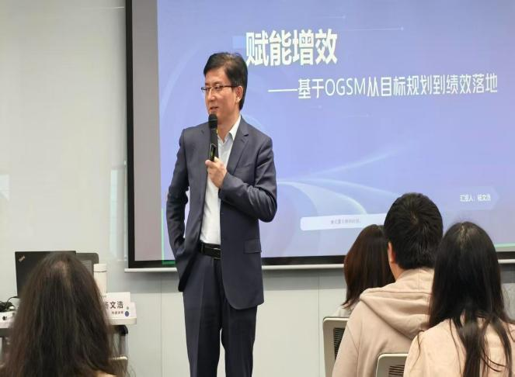 | 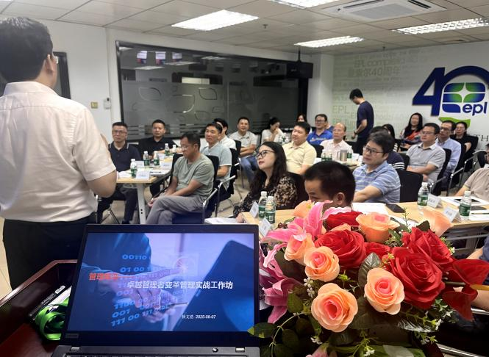
重庆腾讯信息技术有限公司  《赋能增效——基于 OGSM 从目标规划到绩效落地》 | 爱索尔（广州）包装有限公司  《人力资源绩效管理》
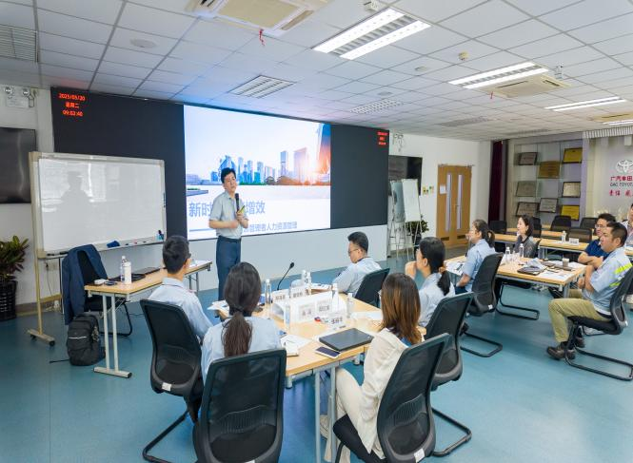 | 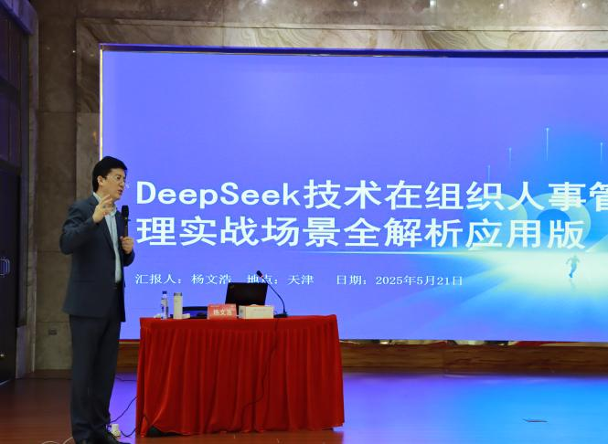
广汽丰田汽车  《非人力资源管理者人力资源管理》 | 天津农村商业银行  《DeepSeek技术在组织人事管理实战场景全解析与应用》

